**LAB 7**

* Chuột phải vào MVCBookStore 🡪 Manage NuGet Packages

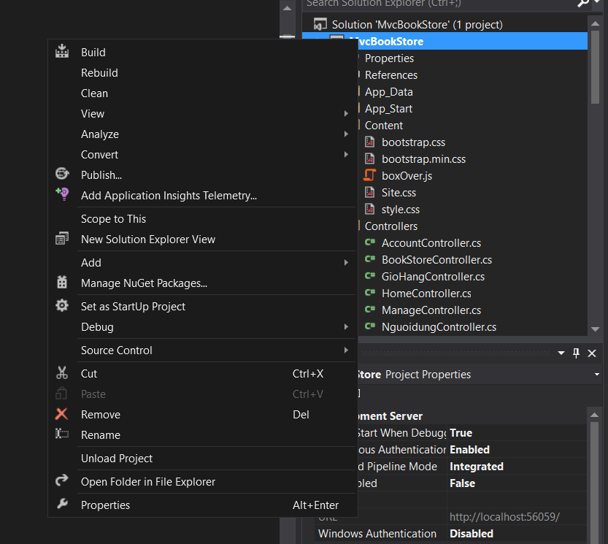

* Tìm và cài đặt PagedList.Mvc

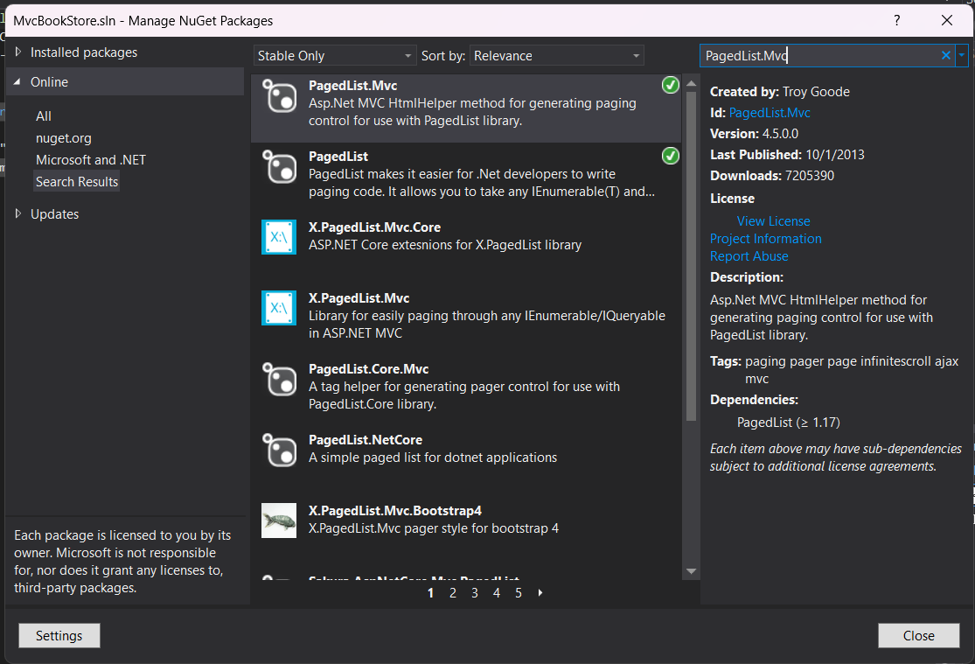

* Update lại trang BookStoreController

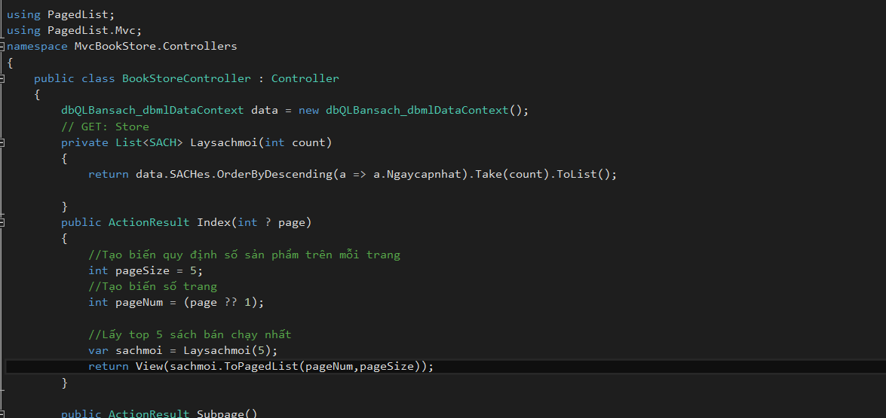

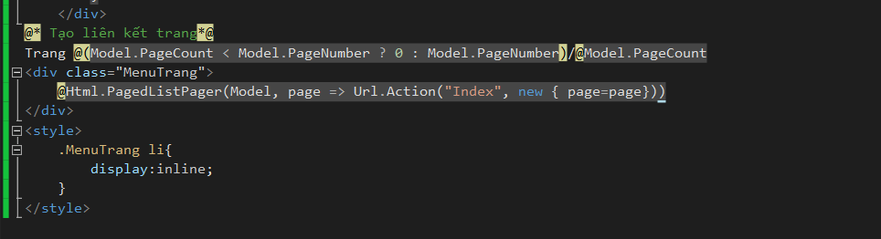

* Hiển thị trên trang web

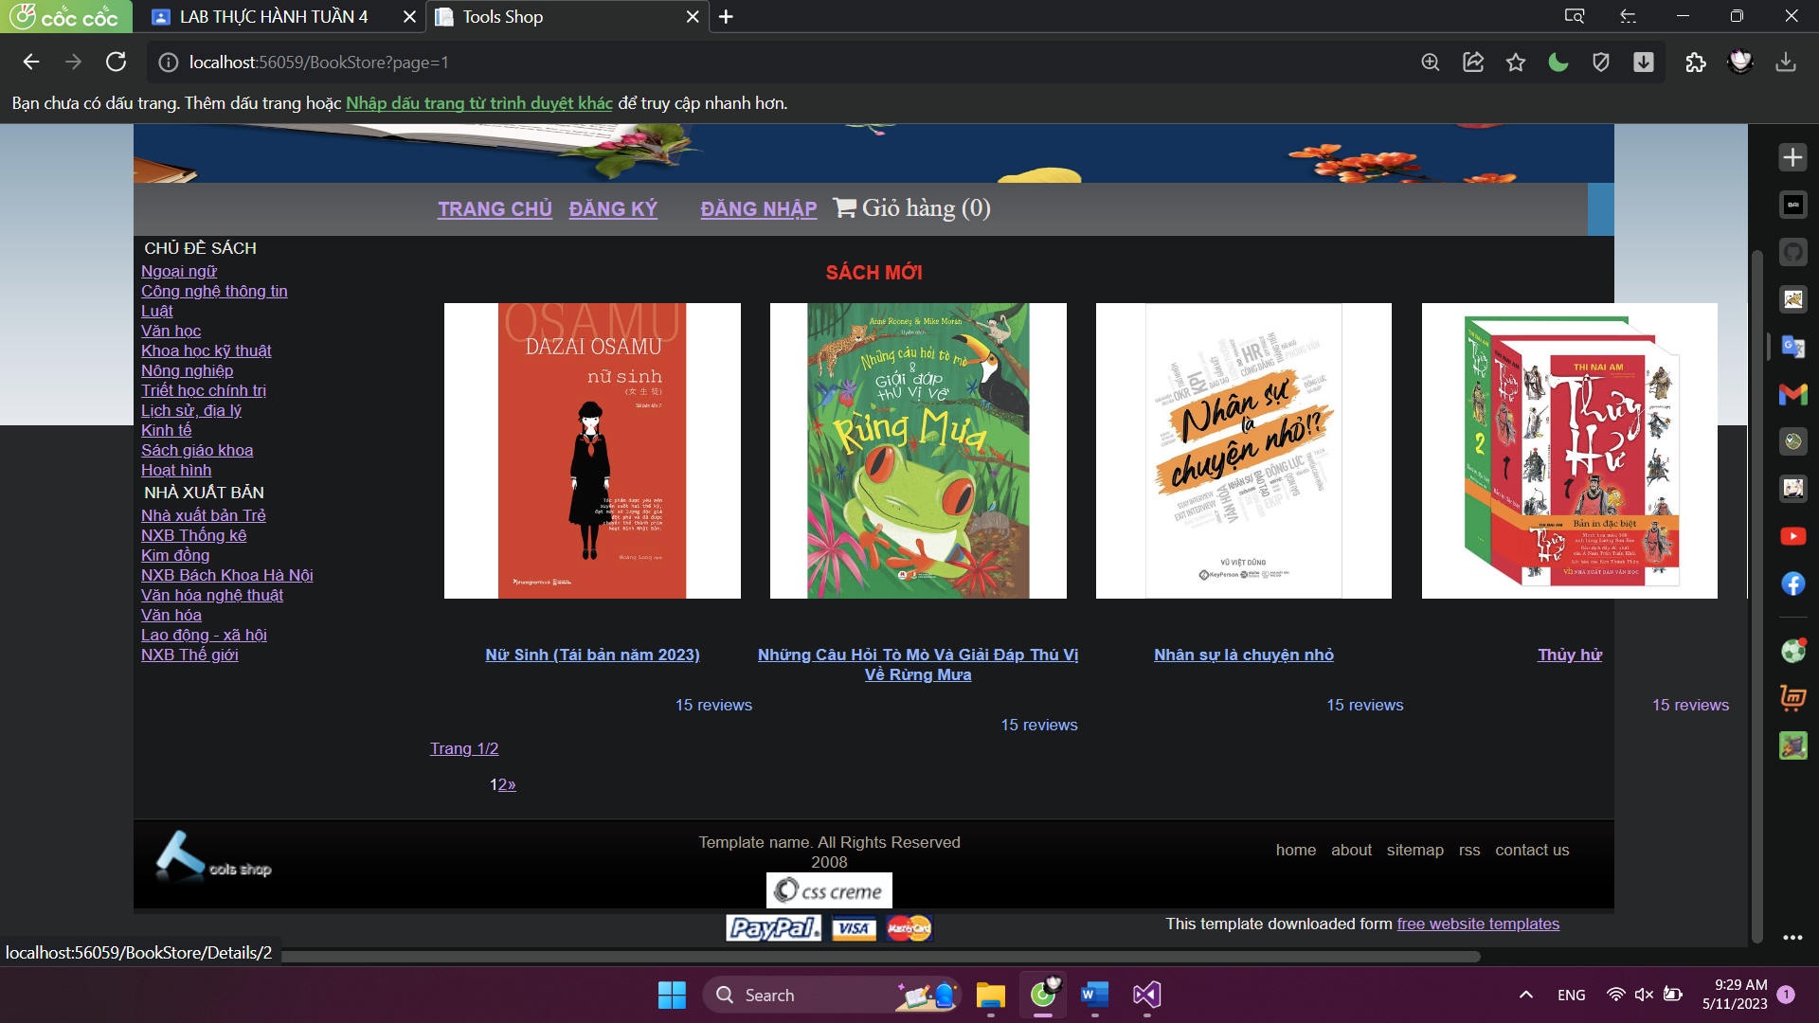

**LAB 8**

* Tạo CSDL cho Admin

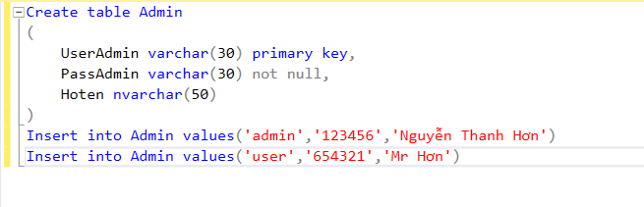

* Tạo Controller đặt tên là AdminController

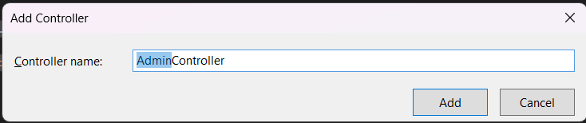

* Tạo ActionResult Login()

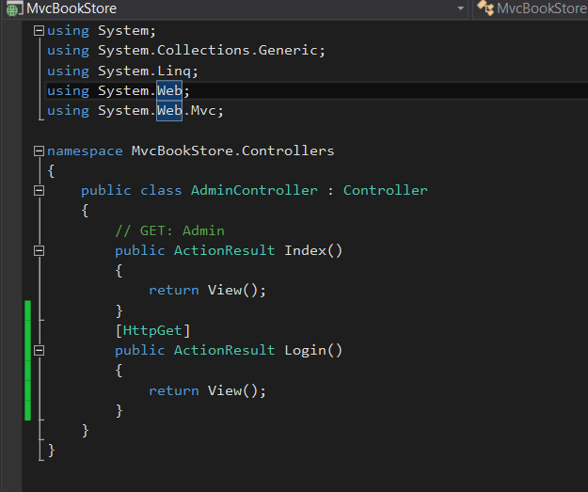

* Tạo view cho Login

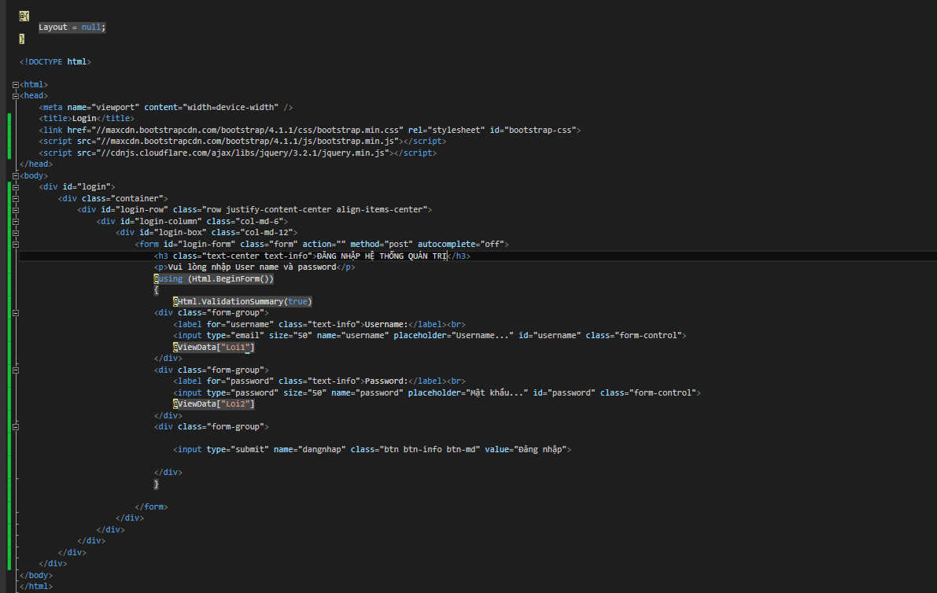

* Giao diện khi chạy

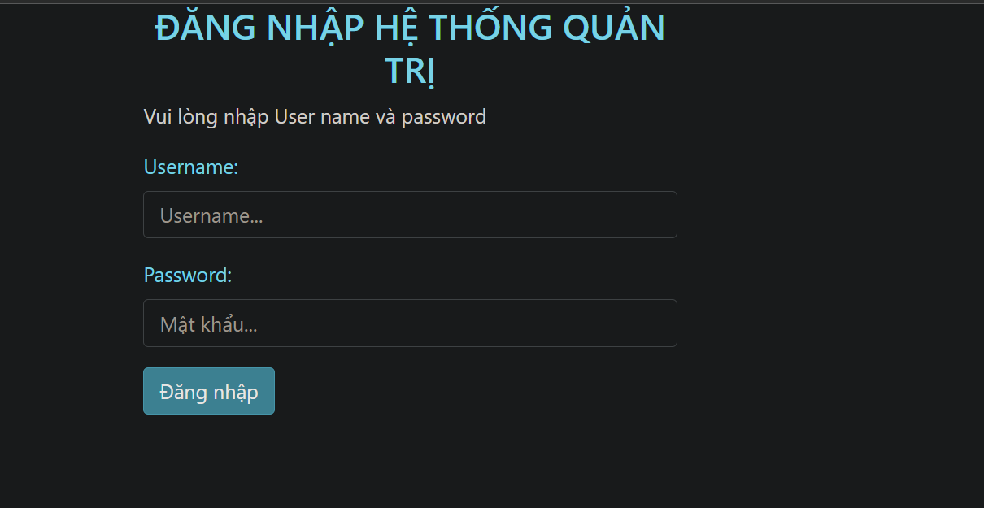

* Về Models kéo Admin vào

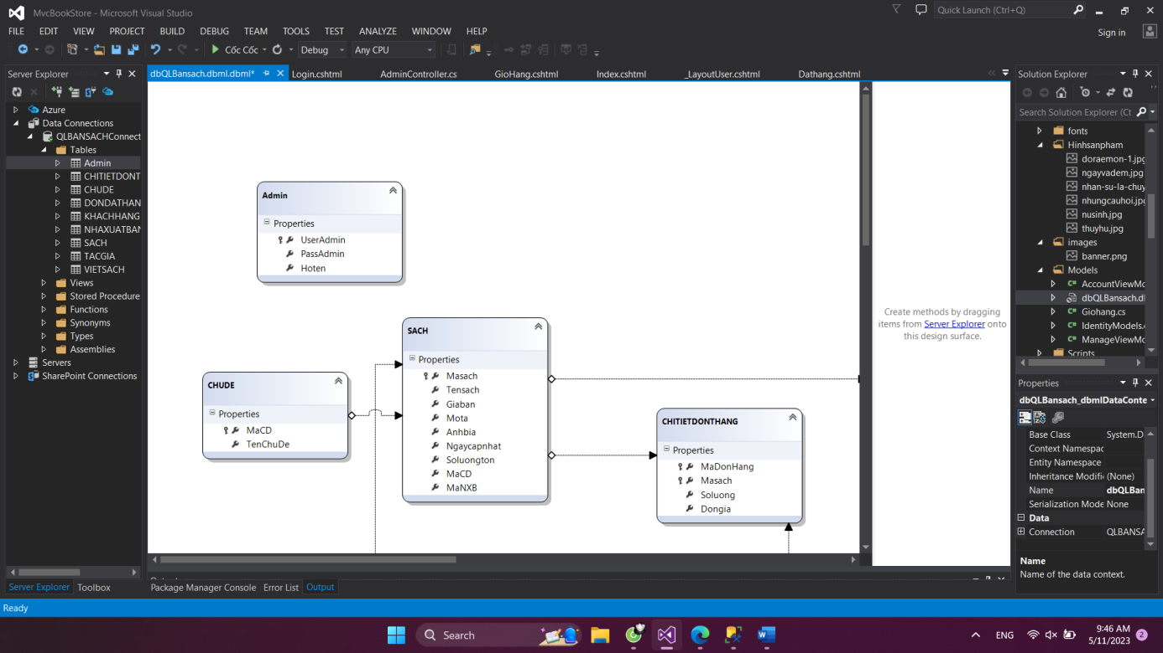

* Cập nhật trang AdminController

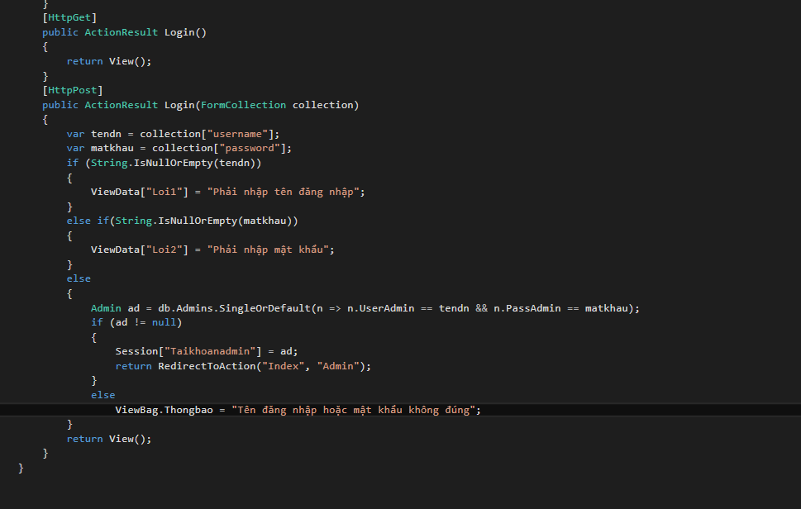

* Khi chạy trên web

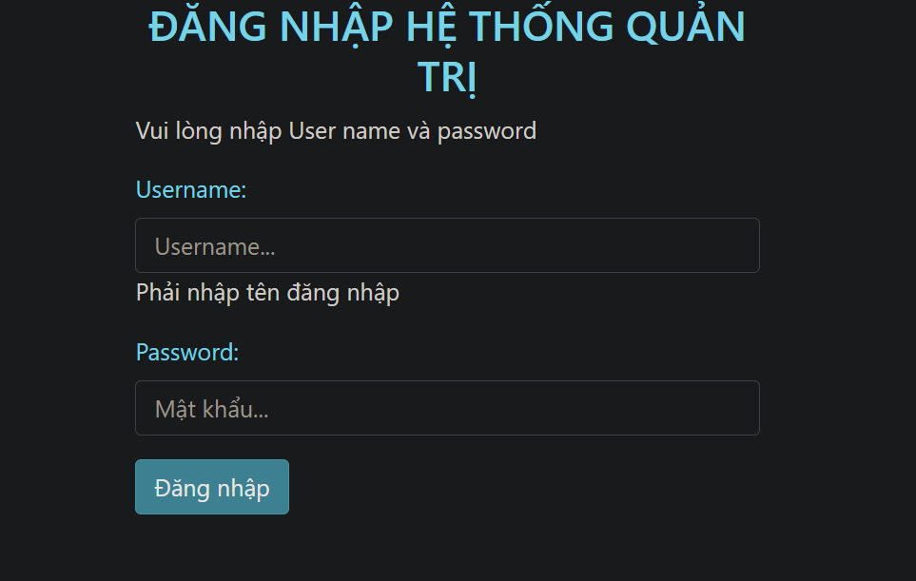

* Tạo Layer rỗng và đặt tên là _LayoutAdmin

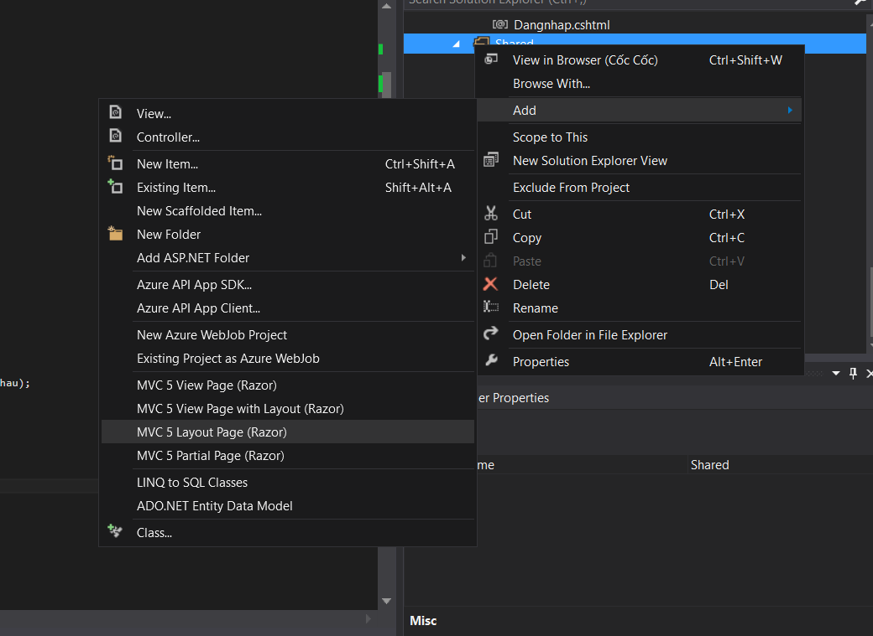

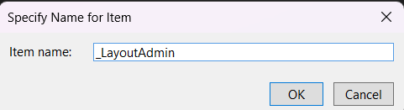

* Chỉnh sửa trang _LayoutAdmin

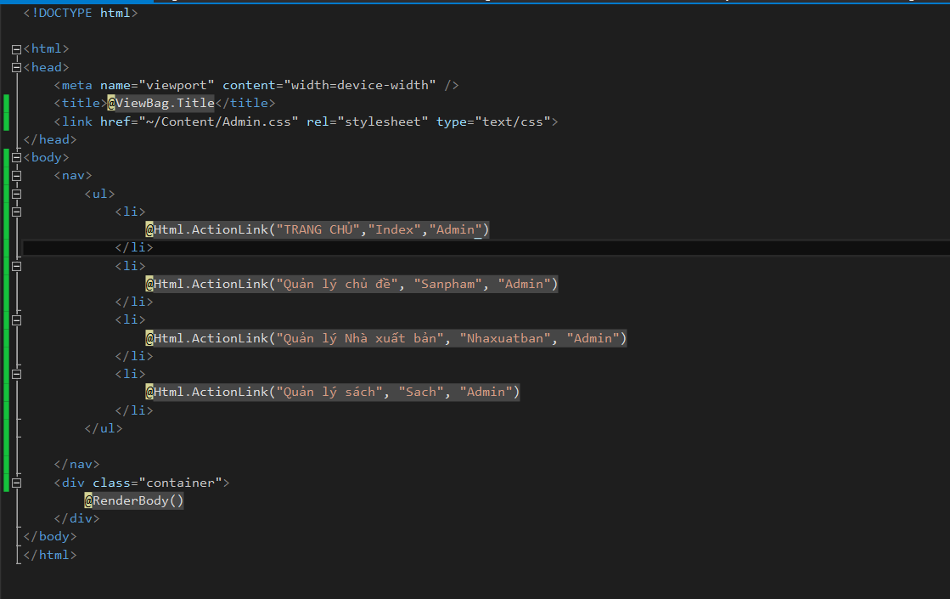

* Tạo view cho Index ở AdminController

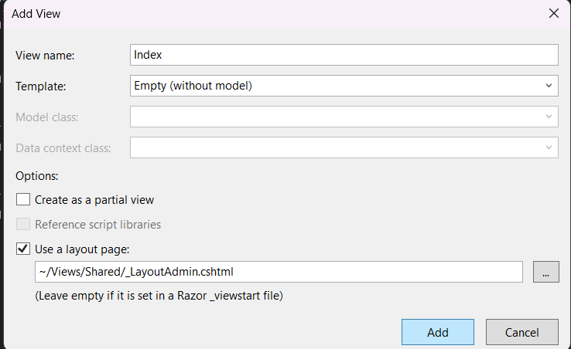

* Chạy trang Index

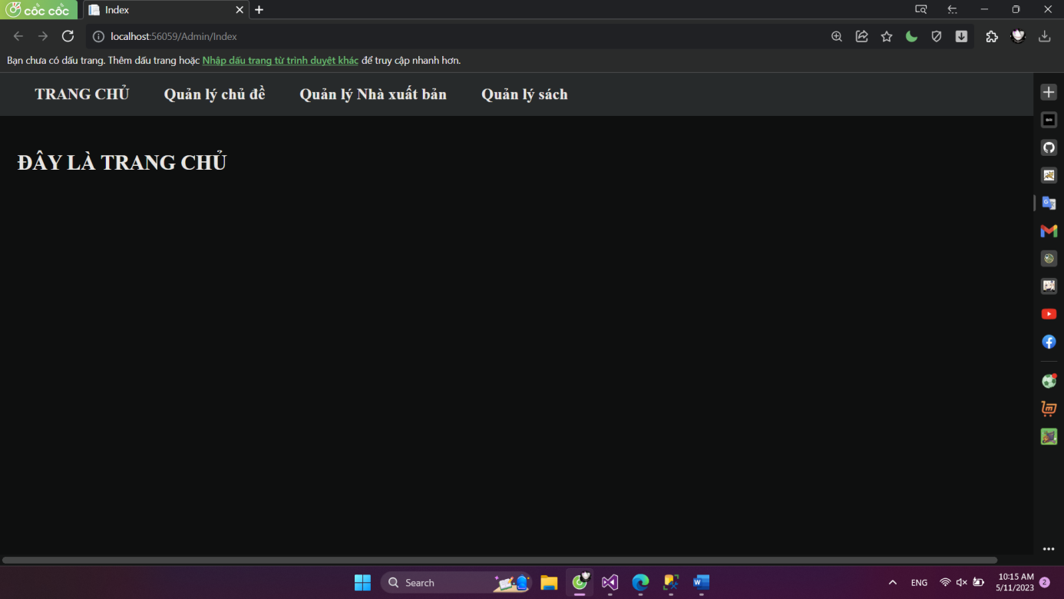

* Khi đăng nhập đúng tài khoản và mật khẩu sẽ chuyển sang trang Index